今日动态

2023.9.12 周二 雨

记录人：肖一凡

**※一日活动篇**

◎今日来园人数：23人，2人缺勤：夏忆馨、肖鹏源。

**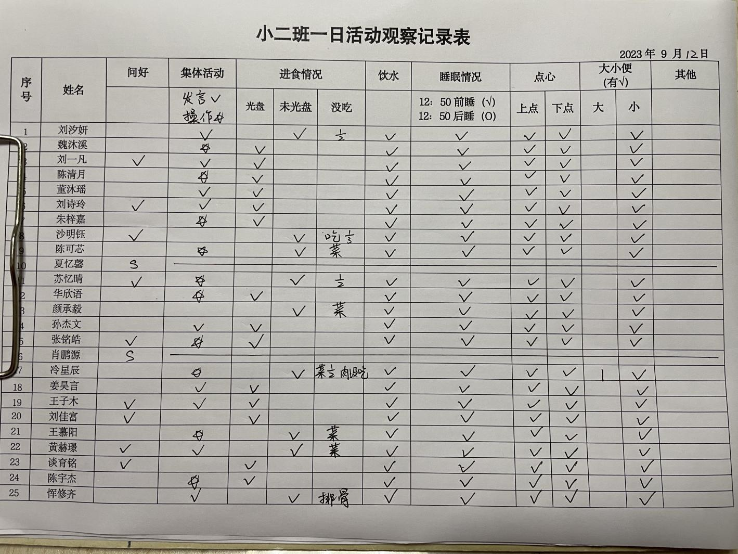**

**※晨间来园篇**

|  |  |  |
| --- | --- | --- |
| /Users/lvan/Desktop/9.12动态/IMG_7276.JPGIMG_7276 | /Users/lvan/Desktop/9.12动态/IMG_7280.JPGIMG_7280 | /Users/lvan/Desktop/9.12动态/IMG_7283.JPGIMG_7283 |
| 格格、宸哥和溪溪早上来园和老师打招呼。 | | |
| /Users/lvan/Desktop/9.12动态/IMG_7274.JPGIMG_7274 | /Users/lvan/Desktop/9.12动态/IMG_7273.JPGIMG_7273 |  |
| 欣语和辰辰手拉手一起进教室。 | 欣欣教嘉嘉怎么绕水杯。 |  |

**※区域游戏篇**

|  |  |  |  |
| --- | --- | --- | --- |
| /Users/lvan/Desktop/9.12动态/IMG_7286.JPGIMG_7286 | /Users/lvan/Desktop/9.12动态/IMG_7289.JPGIMG_7289 | /Users/lvan/Desktop/9.12动态/IMG_7292.JPGIMG_7292 | /Users/lvan/Desktop/9.12动态/IMG_7294.JPGIMG_7294 |
| 阳阳用积木拼了一只小怪兽，瑶瑶也认真地玩积木。 | 王模样、孙杰文和张铭皓一起永乐高积木拼搭小火车。 | 谈育铭和王子木把底板拼成一棵大树，在大树上放果果。 | 刘一凡选择去娃娃家玩，拖好小鞋子整齐地摆在点点上。 |

**※集体活动篇**

数学：玩具找家

玩具找家这个活动主要是让幼儿根据标记，把玩具与标记一一对应，按标记分类，放玩具的时候能把相应的玩具放到相应的标记柜子里。本次数学活动，生活化、娱乐化，让幼儿在日常生活、游戏中有意无意地亲近数学，愉快地步入数学世界，体验分类的有趣。

|  |  |  |  |  |  |  |  |
| --- | --- | --- | --- | --- | --- | --- | --- |
| /Users/lvan/Desktop/9.12动态/IMG_7299.JPGIMG_7299 | | /Users/lvan/Desktop/9.12动态/IMG_7303.JPGIMG_7303 | | /Users/lvan/Desktop/9.12动态/IMG_7300.JPGIMG_7300 | | /Users/lvan/Desktop/9.12动态/IMG_7306.JPGIMG_7306 | |
| 看一看图片，发现我们的小玩具有没有送回他的家里呢？ | | | | | | | |
| /Users/lvan/Desktop/9.12动态/IMG_7309.JPGIMG_7309 | | /Users/lvan/Desktop/9.12动态/IMG_7311.JPGIMG_7311 | | /Users/lvan/Desktop/9.12动态/IMG_7310.JPGIMG_7310 | |
| /Users/lvan/Desktop/9.12动态/IMG_7315.JPGIMG_7315 | | /Users/lvan/Desktop/9.12动态/IMG_7320.JPGIMG_7320 | | /Users/lvan/Desktop/9.12动态/IMG_7318.JPGIMG_7318 | |
| 自己试一试把书和小玩具送回他们的家。 | | | | | |

**※午餐篇**

◎午餐：花大米饭、糖醋仔排、生瓜炒蛋、菠菜蘑菇汤

|  |  |  |  |
| --- | --- | --- | --- |
| /Users/lvan/Desktop/9.12动态/IMG_7322.JPGIMG_7322 | /Users/lvan/Desktop/9.12动态/IMG_7323.JPGIMG_7323 | | /Users/lvan/Desktop/9.12动态/IMG_7324.JPGIMG_7324 |
| /Users/lvan/Desktop/9.12动态/IMG_7326.JPGIMG_7326 | | /Users/lvan/Desktop/9.12动态/IMG_7327.JPGIMG_7327 | |

**※温馨提醒**

1.晨检发现部分幼儿的指甲比较长，请家长们及时关注勤修剪，注意卫生安全。

2.安全平台作业记得完成哦。